**RÉSOUDRE L’ERREUR INACCESSIBLE_BOOT_DEVICE AU DÉMARRAGE DE WINDOWS 10**

[Les erreurs, BSOD et bugs de Windows 10](https://www.malekal.com/category/windows-10/erreurs-bugs-problemes-windows/)

**L'erreur INACCESSIBLE_BOOT_DEVICE** est une erreur de type [BSOD et écran bleu](https://www.malekal.com/ecran-bleu-bsod-windows-sources-explications-solutions/) qui s'affiche lors du chargement de Windows qui et bloque ce dernier.  
Il s'accompagne du message [**Votre ordinateur a rencontré un problème et doit redémarrer sur Windows 10**](https://www.malekal.com/votre-ordinateur-a-rencontre-un-probleme-et-doit-redemarrer-sur-windows-10-les-solutions/).

[**Le code erreur est 0x0000007B**](https://www.malekal.com/0x0000007b-sur-windows-10-les-solutions/) pouvait apparaître sur les anciennes versions de Windows, comme Windows 7 ([erreur STOP](https://www.malekal.com/resoudre-erreurs-stop-demarrage-de-windows-7-ecran-bleu/)).  
Cette erreur peut avoir lieu après [une mise à jour de Windows 10](https://www.malekal.com/tag/windows-10/) ou dans d'autres circonstances.

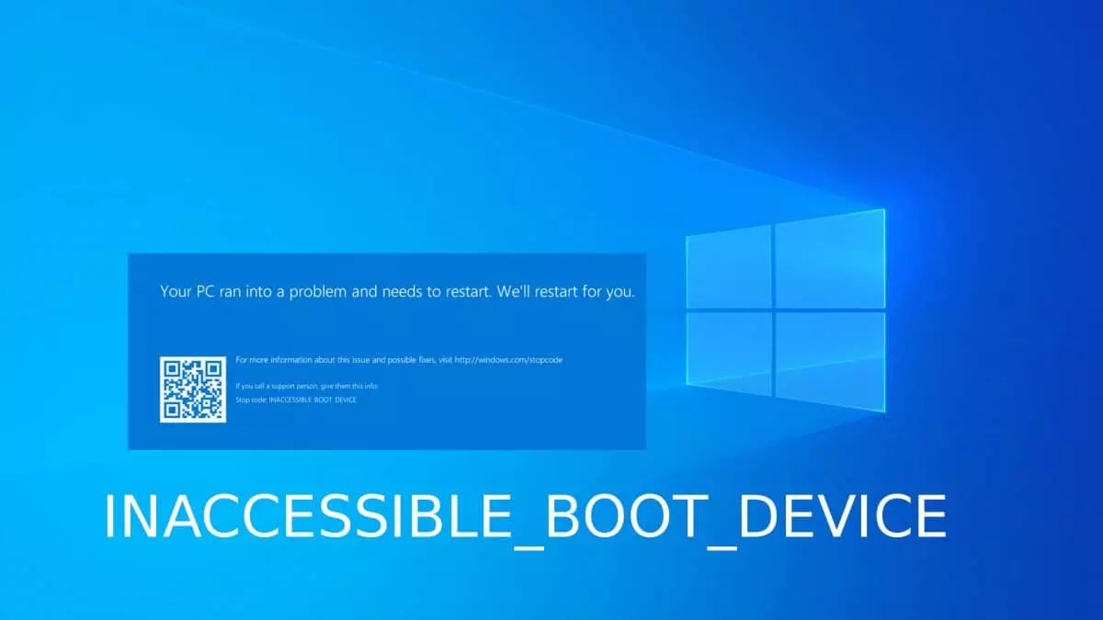

Les sources de cet écran bleu avec le message [**Votre ordinateur a rencontré un problème et doit redémarrer sur Windows 10**](https://www.malekal.com/votre-ordinateur-a-rencontre-un-probleme-et-doit-redemarrer-sur-windows-10-les-solutions/) ont pour causes :

* Une défaillance matériel du disque dur
* Une mauvaise configuration du [BIOS](https://www.malekal.com/bios-role-et-fonctionnement/)
* La partition système est endommagée ou corrompue
* [Une mise à jour de Windows 10](https://www.malekal.com/mise-a-jour-windows-update-windows-10-dossier/) qui cause une incompatibilité ou bug du système

[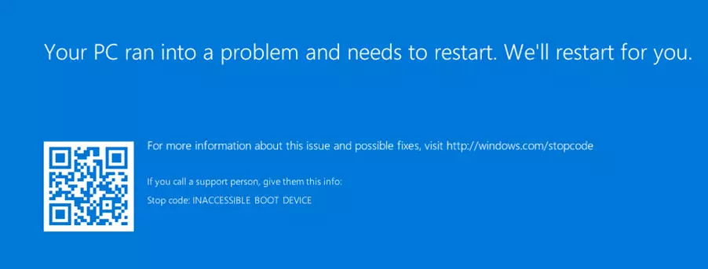](https://www.malekal.com/wp-content/uploads/INACCESSIBLE_BOOT_DEVICE.jpg)

**Faire un Power Reset**

**Une réinitialisation de l'alimentation** ou un **redémarrage matériel** ou encore en anglais **Power Reset** ou **Hard Reset** efface toutes les informations de la mémoire de l'ordinateur sans effacer les données personnelles.  
Cela peut résoudre des corruptions de sources d'alimentation qui peut provoquer des comportements aléatoires de votre PC.

Voici la procédure générique pour les PC portables :

1. Éteignez votre ordinateur
2. Débranchez le cordon d'alimentation, s'il s'agit d'un portable retirez la batterie (voir notice si nécessaire).
3. En ayant le cordon d'alimentation débranché ou la batterie retirez, appuyez sur la touche d'alimentation pendant quelques secondes, comme si vous vouliez allumer ce dernier. Cela va vider toute l'électricité contenu dans l'ordinateur.
4. Re-branchez le tout ou remettez la batterie du portable.

Plus de détails avec tous les conseils et autres méthodes sur cette page :

[**Comment faire un Power/Hard Reset, et réinitialisation de l'alimentation de son PC Portable ou netbook**](https://www.malekal.com/comment-faire-un-power-hard-reset-et-reinitialisation-alimentation-pc-portable-netbook)

**Ordre de priorité de démarrage**

Dans un premier temps, éteignez l'ordinateur et débranchez tous les périphériques externes comme des clés USB, disques dur externe branché.  
Si l'ordinateur possède un lecteur DVD-Rom, vérifiez qu'aucun DVD ne se trouve à l'intérieur.  
L'ordinateur peut tenter de démarrer sur ce périphérique, ce qui peut provoquer l'erreur INACCESSIBLE_BOOT_DEVICE.  
La présence de disques amovibles peut parfois causer des problèmes après une mise à jour [Windows Update](https://www.malekal.com/mise-a-jour-windows-update-windows-10-dossier/).

Éventuellement, vérifiez la séquence de démarrage dans le BIOS de l'ordinateur :

[**Comment changer le Boot Priority du BIOS**](https://www.malekal.com/comment-changer-boot-priority-bios/)

**Activer le mode AHCI depuis le BIOS**

Les connectiques du disque dur et carte mère répondent aussi à des normes (SATA/PATA) qui peuvent être différents selon si l'ordinateur est récent ou pas.  
Pour comprendre et obtenir plus d'informations sur ces normes alors reportez-vous à la page : [**Disques SATA en RAID, IDE ou AHCI sur Windows 10**](https://www.malekal.com/disques-sata-raid-ide-ahci-windows-10/)

Lorsque le mode est mal réglé dans le BIOS par rapport au mode utilisé lors de l'installation de Windows, cela peut aboutir à un BSOD INACCESSIBLE_BOOT_DEVICE.

1. Accéder au BIOS de l'ordinateur, se reporter à la page : [**Comment accéder au BIOS de l’ordinateur**](https://www.malekal.com/bios-role-et-fonctionnement/#Acces_au_Setup_BIOS)**.**
2. Ouvrez la page avancé du BOOT et passer l'option **Set AHCI Mode** sur **Enabled** ou **Auto.**
3. Enregistez les modifications (Exit & Save).
4. Relancez Windows pour vérifier si les erreurs sont résolues

[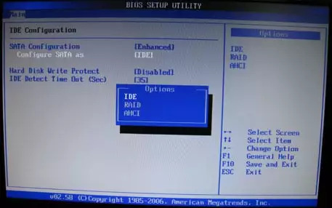](https://www.malekal.com/wp-content/uploads/activer-ide-ahci.jpg)

**Désinstaller les mise à jour Windows pilotes récents**

L'erreur INACCESSIBLE_BOOT_DEVICE peut se présenter après une mise à jour de Windows ou d'un pilote.  
Les deux liens suivants expliquent comment supprimer une mise à jour ou un pilote en invite de commandes depuis les options de récupération.  
Si une mise à jour de pilotes ou l’installation d’une mise à jour a provoqué ces plantages, vous pouvez supprimer ces derniers pour tenter de résoudre ces plantages du démarrage de Windows.

1. [Désinstaller une mise à jour Windows en invite de commandes](https://www.malekal.com/desinstaller-mise-a-jour-windows-invite-de-commandes/)
2. [Comment supprimer un pilote en invite de commandes](https://www.malekal.com/supprimer-pilote-invite-commandes/)

**Disque dur endommagé ou disque chiffré**

Des problèmes matériels sur le disque dur ou un disque dur chiffré peut provoquer des problèmes de démarrage de Windows 10.  
Dans la mesure du possible, vérifiez aussi que les câbles entre la carte mère et le disque dur soient bien branchées.

Lorsque le système et Windows 10 ne parvient pas à s'initialiser et démarrer, vous pouvez tenter :

* Une réparation des fichiers systèmes avec [**SFC (System File Check pour vérificateur de fichiers systèmes)**](https://www.malekal.com/sfc-verifier-et-corriger-les-fichiers-systemes/)
* [**DISM**](https://www.malekal.com/dism-reparer-fichiers-systemes-images-windows-10/) pour réparer les images de Windows
* Une analyse et réparation du système de fichiers et erreur disque avec un **checkdisk (chkdsk)**

On en parle en détails dans cet article :

[**Réparer Windows 7, 10 depuis l’invite de commandes**](https://www.malekal.com/reparer-windows-7-10-11-depuis-invite-de-commandes/)

On accède à l'invite de commandes puis on détermine la lettre de lecteur de la partition système.  
En effet, dans l'environnement WinRE, elle n'est pas forcément montée avec la lettre C.  
Puis on peut passer les commandes en fonctions de le lettre de lecteur.

* Depuis **les options avancées de récupération** cliquez sur [Invite de commandes](https://www.malekal.com/linvite-de-commandes-de-windows/)

[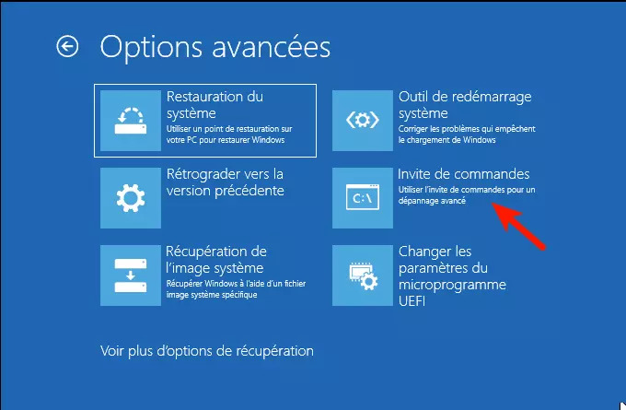](https://www.malekal.com/wp-content/uploads/Windows-10-reparation-automatique-boucle-infinie.jpg)

* Puis saisissez successivement **ces commandes dir** sucessivement

dir c:\

dir d:\

dir e:\

Le but est d'identifier la lettre de la partition Windows.  
Ici on voit que c'est le D:\ puisqu'on trouve le dossier Program Files et Windows.

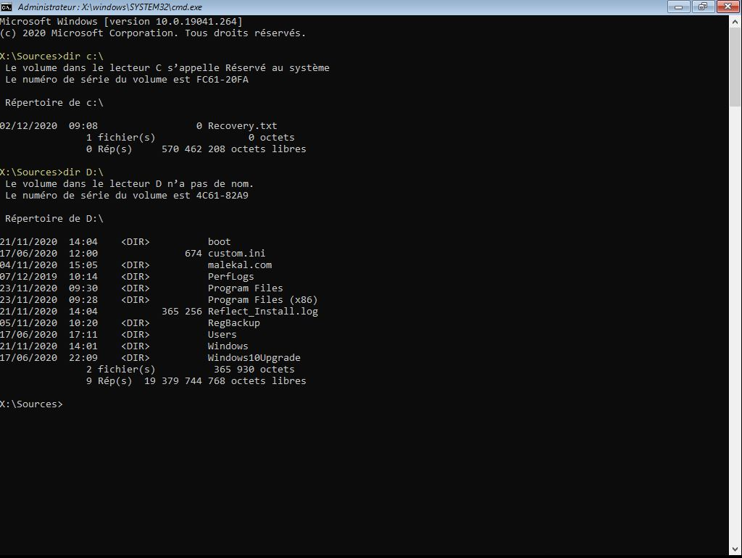

* Puis dans l'invite de commandes utilisez **la commande**[**SFC**](https://www.malekal.com/sfc-verifier-et-corriger-les-fichiers-systemes/)**scannow** de cette manière. Remplacez C:\ par la lettre de lecteur de la partition système.

SFC /scannow /OFFBootdir=C:\ /OFFWindir=C:\Windows

* Une fois l'analyse et réparation SFC terminée, on passe à **DISM**. Là aussi utilisez la commande suivante et laissez l'analyse du système s'effectuer

Dism /Image:C:\ /Cleanup-Image /RestoreHealth

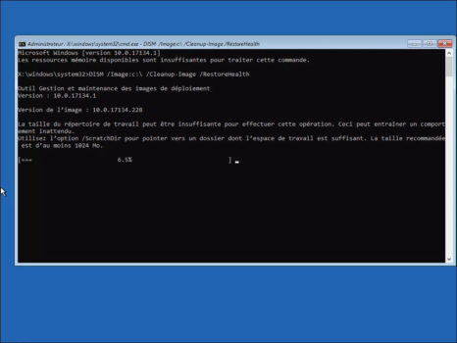

* Laissez la vérification et l'analyse système s'opérer

Maintenant que les fichiers systèmes sont réparés, il faut passer à la vérification du disque.

* On utilise pour cela, la commande [checkdisk](https://www.malekal.com/chkdsk-erreur-reparation-disque/). Remplacez C:\ par la lettre de lecteur de la partition système.

chkdsk c: /R /F

Mais si les dommages sont importants, vous ne pourrez pas réparer le système de fichiers.  
Vous allez devoir réinstaller Windows 10 en suivant le paragraphe donné dans cet article.  
Pensez à vérifier le disque dur car ces erreurs peuvent avoir pour source un problème matériel sur le disque ou une coupure de courant :

[**Vérifier l’état de santé de son disque dur/SSD avec la technologie S.M.A.R.T.**](https://www.malekal.com/verifier-etat-sante-disque-dur-ssd-smart/)

[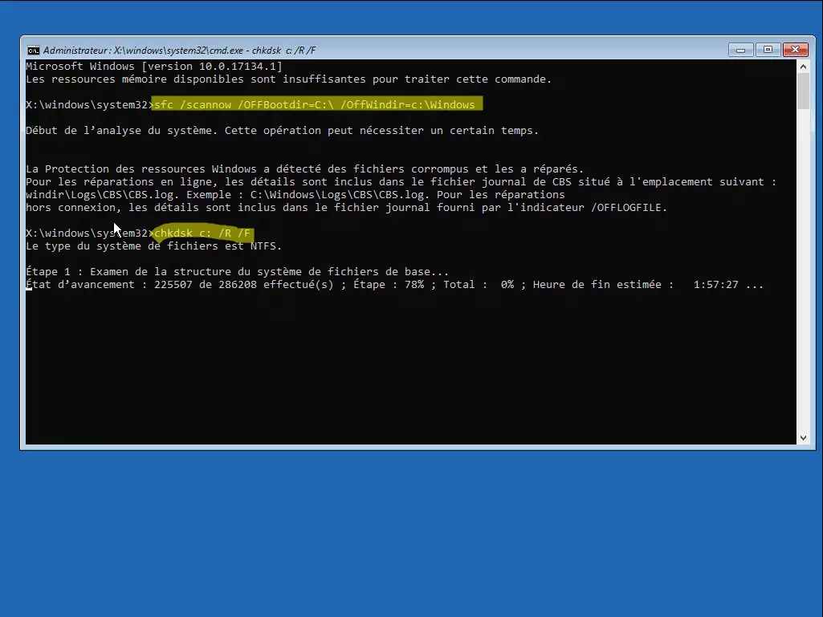](https://www.malekal.com/wp-content/uploads/Windows-10-reparation-automatique-boucle-infinie-9.jpg)

Éventuellement, faites une vérification des remontés SMART afin de vérifier si le disque n'a pas un problème matériel :

[**Vérifier l’état de santé de son disque dur/SSD avec la technologie S.M.A.R.T.**](https://www.malekal.com/verifier-etat-sante-disque-dur-ssd-smart/)

Vous pouvez effectuer cette analyse depuis le [Malekal Live CD](https://www.malekal.com/malekal-live-cd-reparer-depanner-pc-windows/) ou encore depuis un support d'installation de Windows 10 (voir paragraphe suivant).

**Mise à jour du BIOS**

Sur les ordinateurs récents, une mise à jour du BIOS est peut-être disponible.  
Cette mise à jour du BIOS peut résoudre certains problèmes de démarrage de Windows et l'erreur INACCESSIBLE_BOOT_DEVICE.  
Plus d'informations pour effectuer la mise à jour du BIOS :

[**Comment mettre à jour le BIOS (Flasher le BIOS)**](https://www.malekal.com/mettre-a-jour-bios/)

**Réparer le démarrage de Windows 10**

Accédez aux options de récupération de Windows 10, pour plus d'informations, lire la page : [**Les options de récupération de Windows 10**](https://www.malekal.com/windows10-11-options-recuperation-systeme/)Depuis les options avancées, cliquez sur Outil de redémarrage système afin de tenter de réparer le démarrage de Windows 10.

[**Comment réparer le démarrage de Windows 10**](https://www.malekal.com/reparer-demarrage-de-windows-10/)

**Réinstaller Windows 10**

Enfin, si rien ne fonctionne et qu'aucune des solutions proposées ne fonctionne, il ne reste plus qu'à **réinstaller Windows 10 de zéro**.  
Pour cela, aidez-vous de notre tutoriel :

[**Comment installer Windows 10**](https://www.malekal.com/comment-installer-windows-10-cle-usb/)